REQUERIMENTO Nº 784/2021

Súmula – Requeiro ao Poder Executivo Municipal, na pessoa do Excelentíssimo Senhor Prefeito Igor Soares Ebert, que informe a esta Casa de Leis, sobre o andamento dos projetos de novas linhas de ônibus a serem instaladas nesta municipalidade.

REQUEIRO à Mesa, na forma regimental vigente, que seja oficiado ao Poder Executivo Municipal, na pessoa do Excelentíssimo Senhor Prefeito Igor Soares Ebert, e informe a esta Casa de Leis sobre o andamento dos projetos de novas linhas de ônibus a serem instaladas nesta municipalidade.

Justificativa
Senhor Presidente; -
Senhores Vereadores; -
Senhoras Vereadoras; -

Dentro das prerrogativas municipais, a instalação de novas linhas de ônibus se faz necessária devido à alta demanda de usuários deste tipo de transporte em Itapevi, pois seguimos com o mesmo atendimento das linhas municipais de muitos anos atrás, deixando passar que a cidade cresceu muito e que a demanda também teve um aumento significativo, tendo então urgência em atender de forma satisfatória aos cidadãos de nossa cidade.
Caso haja informações ou estudos para implantação destes pontos, peço a gentileza do envio de resposta a esta Casa de Leis. Por isso contamos com o apoio dos nobres pares para aprovação do projeto em questão.

Sala das Sessões Bemvindo Moreira Nery, 04 de março de 2021.
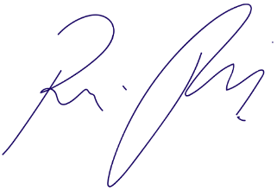

Vereador Rafael Alan de Moraes Romeiro
Professor Rafael
Presidente
PODEMOS

